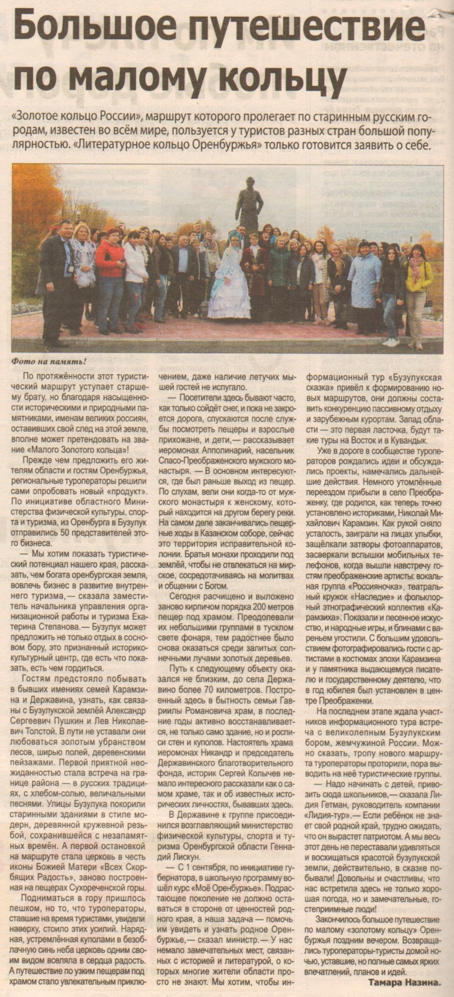

**Назина Т. Большое путешествие по малому кольцу [Текст] / Т. Назина // Наша Газета. - 2017. – 18 октября. – С. 4**